МІНІСТЕРСТВО ОСВІТИ І НАУКИ УКРАЇНИ

ОДЕСЬКИЙ НАЦІОНАЛЬНИЙ ПОЛІТЕХНІЧНИЙ УНІВЕРСИТЕТ

Протокол

Лабораторна робота №1

На тему: “Побудова комп’ютерної мережi з використанням концентраторiв та комутаторiв”

По предмету: “Комп’ютернi мережi”

Виконав:

Студент групи АМ-182

Борщов М.I.

Перевірила:

Шапоріна О.Л.

Одеса 2021

**Список завдань для лабораторної роботи**

1. Побудувати та промоделювати локальну обчислювальну мережу з використанням концентраторів.
2. Побудувати та промоделювати локальну обчислювальну мережу з використанням комутаторів.
3. Проаналізувати та порівняти отримані результати. Результати роботи відобразити в звітi.

**Мета роботи**

Ознайомлення з середовищем ORLAN і введенняпроекту. Навчитись будувати комп’ютерну мережу з використанням концентраторів. Навчитисьаналізувати продуктивністьмережі при використанні комутаторів на підставі результатів моделювання.Аналіз даних, отриманих шляхом моделювання.

**Хiд роботи**

**Данi для виконання лабораторної роботи:**

Варiант – 3.

L = 3.

Розмiр запиту = 130 байт.

Розмiр вiдповiдi = 930 байт.

Час пiдготовки = 7 мс.

Час обробки = 3 мс.

**Завдання 1:**

Мною було проведено 10 рiзноманiтних аналітичних моделювань з рiзною кiлкiстю станцiй N, де N – вiд 1 до 10.  
Малюнок мережi робочої групи ЕОМ iз концентратором:

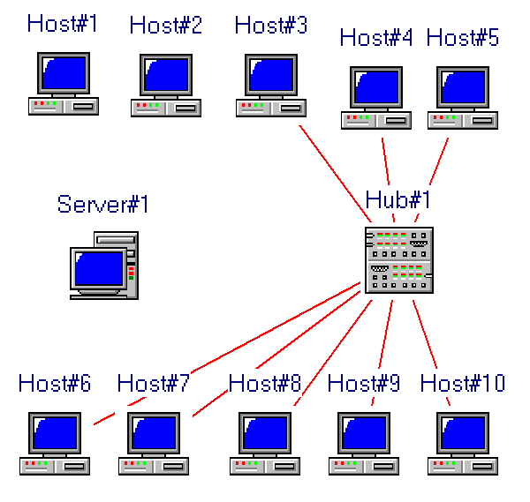

**Вмiст редактору заявок:**

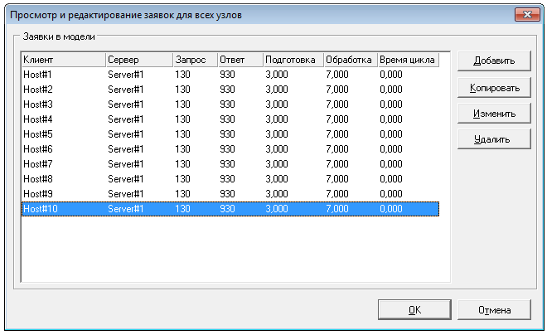

Графiк залежностi часу передачі заявки від кількості абонентів:

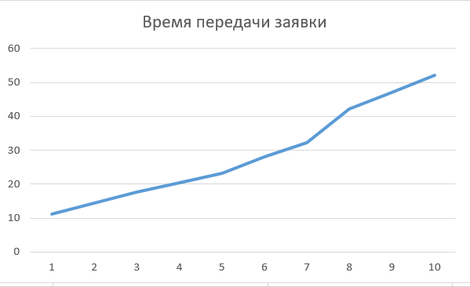

Графiк завантаженостi сервера і концентратора від кількості абонентів:

Сервер:

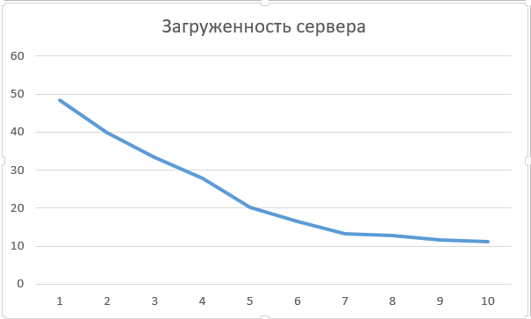

Концентратор:

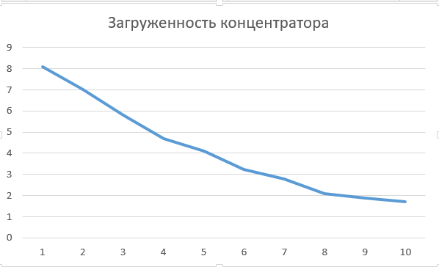

Графiк загальної продуктивностi концентратора (обсяг переданої інформації в байтах за 1 секунду) від кількості абонентів:

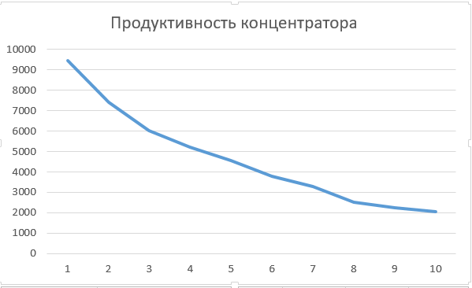

**Завдання 2:**

Мною було проведено 10 рiзноманiтних аналітичних моделювань з рiзною кiлкiстю станцiй N, де N – вiд 1 до 10.  
Малюнок мережi робочої групи ЕОМ iз комутатором:

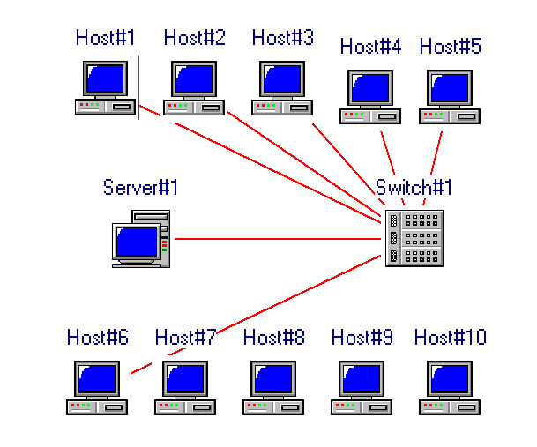

**Вмiст редактору заявок:**



Графiк залежностi часу передачі заявки від кількості абонентів:

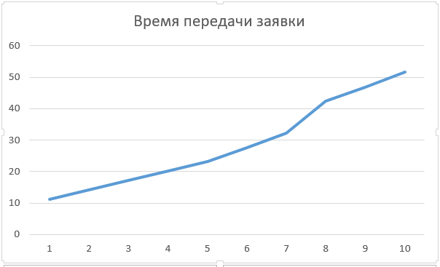

Графiк завантаженостi сервера і коммутатора від кількості абонентів:

Сервер:

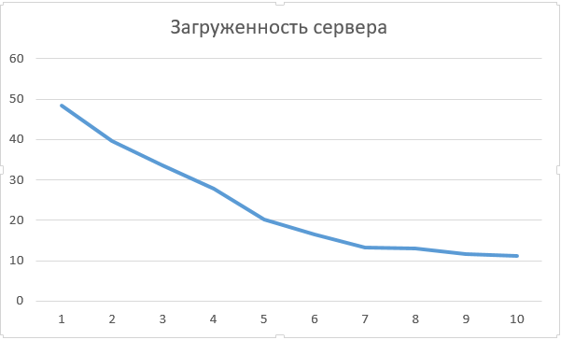

Коммутатор:

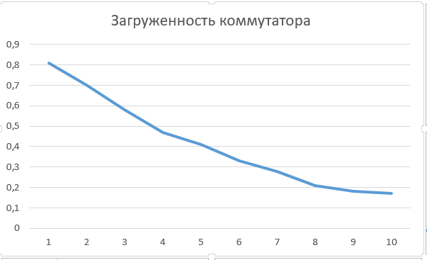

Графiк загальної продуктивностi коммутатора (обсяг переданої інформації в байтах за 1 секунду) від кількості абонентів:

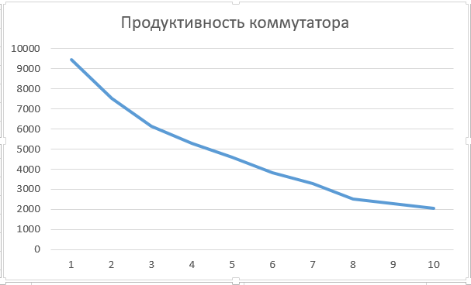

**Висновки.** Даннi з графiкiв наглядно показують, що навантаження комутатора у 10 разiв менше нiж у концентратора. Також продуктивнiсть роботи комутатора вища.

Не треба забувати i про те, що на продуктивнiсть впливає не тiльки швидкiсть передачi даних коммутатора або концетратора, а й швидкiсть передачi робочих станцiй. У моделюваннi швидкiсть передачi мiж вузлами “робоча станцiя” - “коммутатор” мала, лише 10 Мб/сек, вузол “коммутатор” - “сервер” значно швидший - 100 Мб/сек.

При створеннi локальної мережi слiд використовувати коммутатор, бо в нього бiльша швидкiть роботи та є можливicnm роздiляти потоки даних на сегменти (сегментувати), на вiдмiну вiд концетратора, який завжди працює як один сегмент, транслюючи iнформацiю на усi порти одразу роздiляючи швидкiсть.